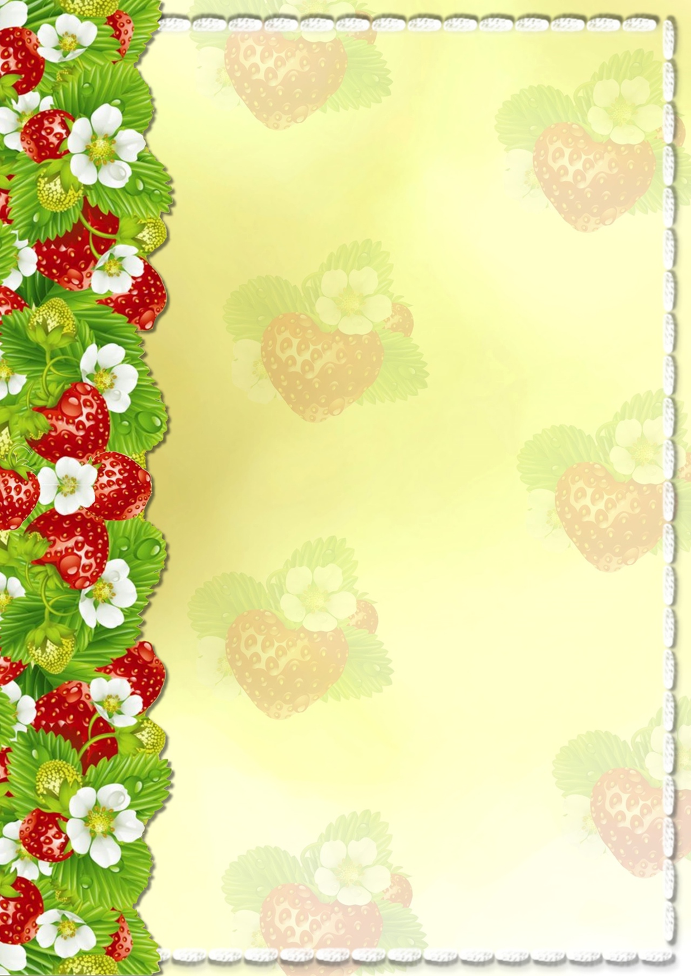
частное дошкольное образовательное учреждение
«РЖД детский сад №42»

Наша визитка


Первая младшая группа № 1

Тайга
2025 г.

Наша эмблема
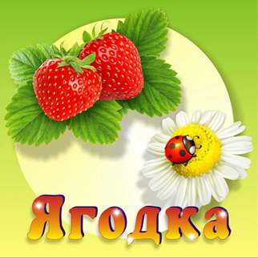

Наш девиз:
«В нашей группе Ягодка, умные и смелые!
В нашей группе Ягодка, самые умелые!
Мы детишки хоть куда,
Для игры и для труда,
Все вопросы зададим,
Мы ответы знать хотим.
Почему же, от чего же?
Всё и вся нас всех тревожит
Что же, где, когда, зачем?
Всё нам интересно всем».
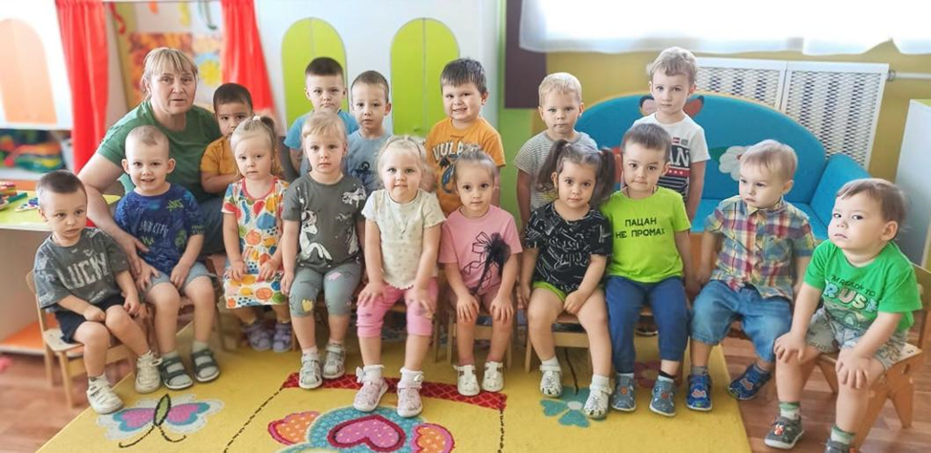

Паспорт группы включает в себя следующую информацию

    - Данные о воспитателях;
    - Данные о программе образовательного процесса;
    - Режим дня;
    - Расписание непосредственной образовательной деятельности;
    - Возрастные психологические особенности детей 2 – 3 лет;
    - Программные задачи;
    - Предметно – развивающая, игровая среда.

Паспорт первой младшей группы
Группу посещает 18 детей
12 мальчиков
6 девочек

С детьми работают
Воспитатели:
Матросова Татьяна Николаевна
высшая квалификация категория
Дворжевская Валентина Ивановна
высшая квалификация категория
Младшей воспитатель:
Третьякович Лариса Васильевна
Музыкальный руководитель:
Имангажинова Елена Андреевна
Инструктор по физкультуре:
Логинова Юлия Викторовна
Старшая медсестра
Горкунова Оксана Викторовна

Режим дня в дошкольном учреждении

Организация режима пребывания детей в образовательном учреждении включает:
- описание ежедневной организации жизни и деятельности детей в зависимости от их возрастных и индивидуальных особенностей и социального заказа родителей, предусматривающая личностно – ориентированы подходы к организации всех видов детской деятельности;
- проектирование образовательного процесса в соответствии с
контингентом воспитанников, их индивидуальными и возрастными
особенностями.
Ежедневная организации жизни и деятельности детей осуществляется с учетом:
- построения образовательного процесса на адекватных возрасту формах
работы с детьми: основной формой работы с детьми дошкольного возраста и ведущим видом деятельности для них является игра;
- решения программных образовательных задач в совместной
деятельности взрослого и детей и самостоятельной деятельности детей
не только в рамках непосредственно образовательной деятельности, но
и при проведении режимных моментов в соответствии со спецификой
дошкольного образования.
Основные принципы построения режима дня:
- режим дня выполняется на протяжении всего периода воспитания
детей в дошкольном учреждении, сохраняя последовательность,
постоянство и постепенность;
- соответствие правильности построения режима дня возрастным
психофизиологическим особенностям дошкольника.
Режим дня в нашем дошкольном учреждении соответствует всем
основным требованиям.

Примерный режим дня.
Холодный период года
Режимный момент 2 года - 3 года
Режим дня составлен с расчетом
на 10,5 – часовое пребывание ребенка в детском саду.
Режим дня | Время
Прием детей, самостоятельная деятельность, игры. | 7.30-8.00
Утренняя гимнастика | 8.00-8.10
Подготовка к завтраку, завтрак | 8.10-8.40
Самостоятельная деятельность, игры. | 8.40-9.00
Занятия | 9.00-9.10  Перерыв 10 мин.  9:20-9:30
Самостоятельная деятельность, игры. Подготовка ко второму | 9.30-10:00
Второй завтрак | 10:00-10.15
Подготовка к прогулке, прогулка, возвращение с прогулки. Самостоятельные виды деятельности. | 10.15-11.00
Подготовка к обеду, обед | 11.00-11.40
Подготовка ко сну, дневной сон | 11.40-15.00
Подъем, воздушные процедуры | 15.00-15.30
Чтение художественной литературы, занятия. Самостоятельная деятельность | 15.30-16.00
Подготовка к ужину, ужин | 16.00-16.30
Подготовка к прогулке, прогулка, самостоятельная деятельность детей. Уход детей домой. | 16.30-18.00
Прогулка с родителями | 18:00-18:45

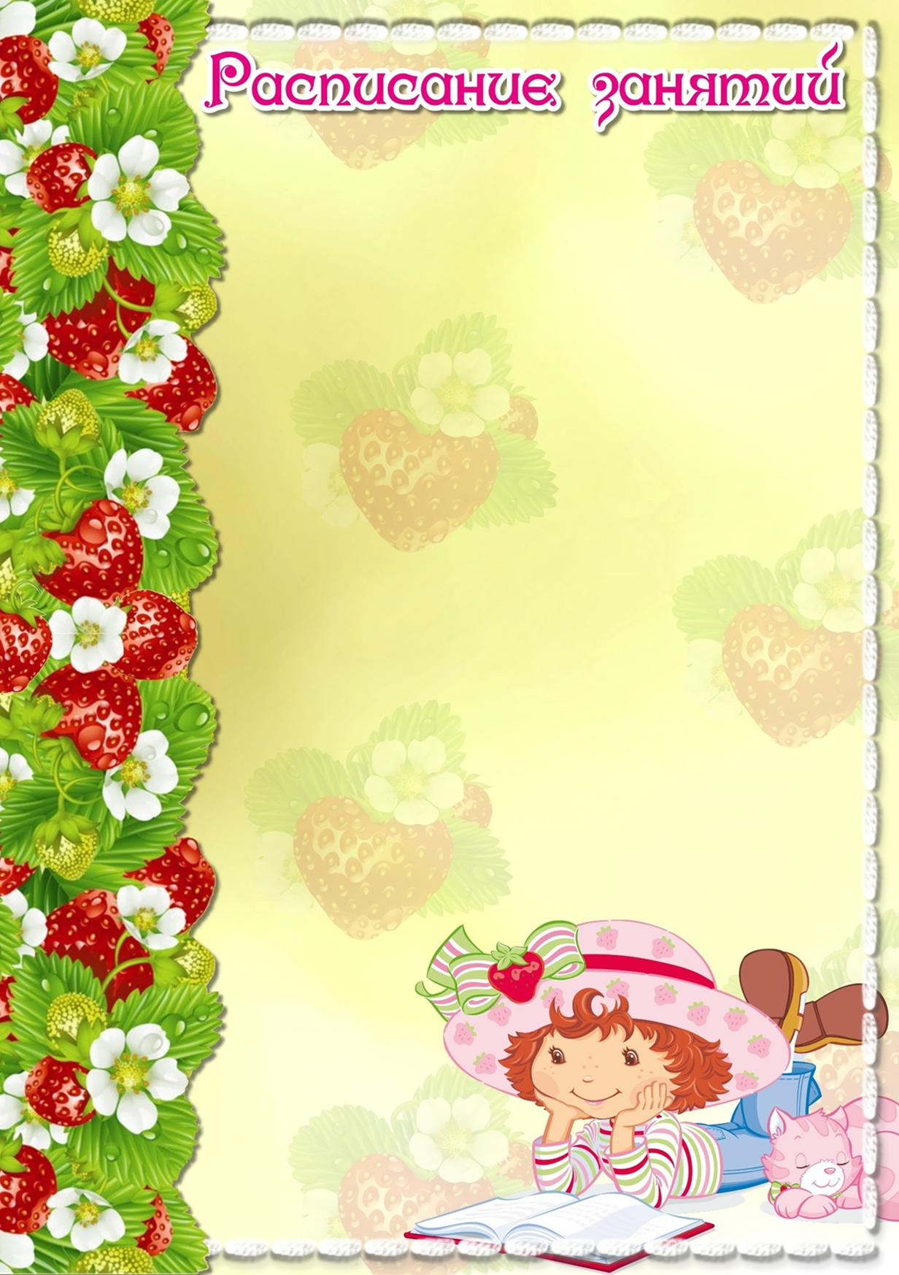
Утренняя гимнастика | 8.00
Понедельник | Вторник
1. Развитие речи  9.40-9.50  Перерыв 15 мин.  2. Музо 9.15-9.25 | 1.Лепка  конструирование  9.10-9.20  2.Физо- 15.20-15.30
Среда | Четверг
1.Музо -9.20-9.30  Перерыв 15 мин.  2.Развитие речи  9.45-9.55 | 1.Бассейн-  1 -9.30-10.00  Перерыв 10 мин.  2.-10.10-10.40  2.Окружающий мир  1 -9.30-9.40  Перерыв 30 мин.  2.-10.10-10.20
Пятница
1.Рисование-9.00-9.10

2.Физо 15.20-15.30

Возрастные психологические
особенности детей от 1 до 3-х лет

Малыш раннего возраста уникален. Его возрастные и психологические особенности отличаются от особенностей младшего, среднего и старшего дошкольного возраста, т. к. каждый возрастной период имеет свою специфику.
Период от 1 года до 3 лет – это следующий этап в развитии ребенка – это психологическое отделение от матери – и наступает уже раннее детство. Это связано с тем, что у ребенка не только возникают новые физические возможности, но и интенсивно развиваются психические функции, а к концу периода появляются первоначальные основы (зачатки) самосознания.
Этот период считается сензитивным периодом к усвоению речи.
Речь к 3 годам речь ребенка приобретает предметное значение и в связи с этим появляются предметные обобщения. Быстро растет активный и пассивный словарь. К 3 годам ребенок понимает практически все.
Основным видом деятельности ребенка является предметная деятельность, в процессе которой ребенок знакомится с различными свойствами предметов; продолжается его сенсорное развитие.
В игровой комплекс ребенка второго года жизни должны входить такие игрушки, как: кубики, мячи, пирамидки, матрешки, доски с вкладышами различной геометрической формы, строительный материал разного размера.
Ведущая деятельность в этот период – предметно-манипулятивная. Ребенок не играет, а манипулирует предметами, в том числе игрушками, сосредоточиваясь на самих действиях с ними. Тем не менее, в конце раннего возраста игра в своих первоначальных формах все же появляется игра с сюжетом. Это так называемая режиссерская игра, в которой используемые ребенком предметы наделяются игровым смыслом. Для развития игры важно появление символических или замещающих действий.
Эмоциональное развитие. Развитие психических функций неотделимо от развития эмоционально-потребности сферы ребенка. Доминирующее в раннем возрасте восприятие аффективно окрашено. Ребенок эмоционально реагирует только на то, что непосредственно воспринимает. Желания ребенка неустойчивы и быстро преходящи, он не может их контролировать и сдерживать; ограничивают их только наказания и поощрения взрослых.
Ребенок раннего возраста, общаясь с детьми, всегда исходит из своих собственных желаний, совершенно не учитывая желания другого. Эгоцентризм. Не умеет сопереживать. Для раннего возраста характерны яркие эмоциональные реакции, связанные с непосредственными желаниями ребенка. В конце этого периода, при приближении к кризису 3 лет, наблюдаются аффективные реакции на трудности, с которыми сталкивается ребенок. Ребенка раннего возраста легко отвлечь. Если он действительно расстроен, взрослому достаточно показать ему
любимую или новую игрушку, предложить заняться с ним чем-то интересным – и ребенок, у которого одно желание легко сменяется другим, мгновенно переключается и с удовольствием занимается новым делом. Развитие эмоционально-потребности сферы ребенка тесно связано с зарождающимся в это время самосознанием. Примерно в 2 года ребенок начинает узнавать себя в зеркале. Узнавание себя – простейшая, первичная форма самосознания. Сознание «я», «я хороший», «я сам» и появление личных действий продвигают ребенка на новый уровень развития. Начинается переходный период – кризис 3 лет.
В раннем детстве ребенок активно познает мир окружающих его предметов, вместе со взрослыми осваивает способы действий с ними. Его ведущая деятельность – предметно-манипулятивная, в рамках которой возникают первые примитивные игры. К 3 годам появляются личные действия и сознание «я сам» - центральное новообразование этого периода. Возникает чисто эмоциональная завышенная самооценка. В 3 года поведение ребенка начинает мотивироваться не только содержанием ситуации, в которую он погружен, но и отношениями с другими людьми. Хотя его поведение остается импульсивным, появляются поступки, связанные не с непосредственными сиюминутными желаниями, а с проявлением «я» ребенка.
Таким образом к 3 годам среди мыслительных операций важнейшими являются:
1) называние цвета, величины, формы, расположения предмета в пространстве (близко, далеко);
2) группировка предметов одного цвета, формы, размера;
3) сравнение по цвету, форме, размеру, весу; по времени (сегодня, завтра, вчера, поздно, потом, сейчас);
4) выделение основных свойств предметов (форма, величина, цвет);
5) координация движений рук и зрения;
6) формирование числовых представлений (много, мало, один, два, меньше, больше).
Важным моментом в воспитании ребенка третьего года жизни является обязательное подкрепление всего увиденного им другими методами. Ведь все должно идти естественным путем, а когда и чем заниматься с ребенком, он сам вам будет подсказывать. Только внимательно наблюдайте за своим малышом, будьте мудры и терпеливы.

Задачи развития, воспитания и обучения детей
1 младшей группы.
В детском саду дети учатся жить по-новому, по режиму т.е.: вовремя вставать, кушать, спать, гулять. В детском саду мы продолжаем укреплять и охранять здоровье детей. Воспитываем культурно-гигиенические навыки и навыки самообслуживания.
Формируем простейшие виды речевых суждений.
Развиваем память, внимание детей. Расширяем опыт ориентировки в окружающем, обогащая детей разнообразными сенсорными впечатлениями.
Воспитываем внимание и интерес к явлениям природы и окружающим предметам. Расширяем активный словарь детей, развиваем речевое общение со взрослыми и сверстниками, приучаем понимать речь взрослых.
Воспитываем интерес к труду взрослых, желание помогать им. Формируем предпосылки сюжетно – ролевых игр. Продолжаем эстетическое воспитание. Развиваем художественное восприятие. Воспитываем у детей отзывчивость на музыку, пение, доступные их пониманию произведения изобразительного искусства, литературы.
В образовательную область входит 5 отраслей обучения:
1. Познавательное развитие.
2. Социально-коммуникативное развитие.
3. Художественно- эстетическое развитие.
4. Музыкальное развитие.
5. Физическое развитие.
Пройдемся по программе обучения, чтобы вас немного познакомить с тем, чему дети должны научиться в течении года.
Ознакомление с окружающим, развитие речи сюда входит: ознакомление с явлениями общественной жизни (труд взрослых), ознакомление с предметами ближайшего окружения (игрушки и т. д), ознакомление с природой (растительный мир, животный мир). Формирование словаря («высоко» «низко»), цвет предмета, обогащать словарь детей существительными, прилагательными, глаголами (мыть, лечить, стирать и т. д.). Сюда же входит звуковая культура речи. Упражнять детей внятно и не торопясь говорить слова, учить произносить звук подражающие слова в разном темпе (быстро, медленно), (громко, тихо). Учить детей грамматическому строю речи, связной речи. Все сопровождается чтением художественной литературы.
К концу года дети должны уметь: различать и называть игрушки, предметы мебели, одежды, посуды, некоторые фрукты, транспорт ближайшего окружения, различать и называть части тела животного. Говорить не торопясь, внятно, отвечать на несложные вопросы воспитателя, рассказывать о виденном в 2-4 предложениях. Все это сопровождается чтением художественной литературы. И к концу года дети должны уметь воспринимать небольшие потешки, сказки и рассказы наглядного сопровождения.
Сенсорное развитие. К концу года дети должны научиться знать цвета (красный, зеленый, синий и т. д.), находить большой, маленький предмет, складывать пирамидки и т. д.
В художественно-эстетическое развитие входит: рисование, лепка, аппликация, конструирование. Здесь дети учатся правильно сидеть, правильно держать карандаш, знакомим с цветами, изображаем предметы круглой формы. В лепке учимся катать пластилин, делать его круглой формы и раскатывать в колбаску. Учимся лепить на доске. К концу года дети должны: знать цвета (красный, синий, зеленый, желтый и т. д.), правильно держать карандаш, кисть и правильно пользоваться ими, проводить мазки, горизонтальные, вертикальные округлые линии. В лепке: скатывать пластилин прямыми и круговыми движениями, сворачивать скатанные прямыми движениями столбики, соединять концы, соединять 2-3 знакомые формы.
На конструировании дети знакомятся со строительным материалом. К концу года мы должны уметь: различать основные формы строительного материала (кубики, кирпичики, пластины); размещать кирпичики по горизонтали, накладывать их один на другой, разбирать постройки и аккуратно складывать детали на место. Большое место в развитии детей занимает физическая культура. К концу года дети должны уметь: ходить и бегать не наталкиваясь друг на друга, прыгать на двух ногах на месте и с продвижением, брать, держать, переносить, класть, катать, бросать мяч, ползать, подлезать под натянутую веревку, перелезать через бревно, лежащее на полу.
Немного о музыкальном развитии. К концу года дети должны знать музыкальные инструменты- бубен, погремушка, различать звуки (высоко и низко), двигаться в такт музыки, выполнять танцевальные движения, хлопать в ладоши и одновременно притопывать ногой, поворачивать кисти рук. Участвовать в развлечениях и праздниках. Еще бы мне хотелось заострить внимание на играх. Подвижные игры занимают большую часть в жизни детей. Дети очень много играют, много двигаются. Играют на физкультуре, на музыке, на развитие речи, инсценируем сказки, копируют зверей, играют с игрушками, с шариками.

Организация развивающей
предметно – пространственной среды
в первой младшей группе

«Нет такой стороны воспитания, на которую
обстановка не оказывала бы влияния,
нет способности, которая не находилась бы
в прямой зависимости от непосредственно
окружающего ребенка конкретного мира»

Федеральный государственный стандарт дошкольного образования подразумевает создание благоприятных условий для развития детей в соответствии с их возрастными и индивидуальными особенностями и склонностями, развития способностей и творческого потенциала каждого ребенка как субъекта отношений с самим собой, другими детьми, взрослыми и миром при реализации основной общеобразовательной программы дошкольного образования.
Развивающая предметно-пространственная среда дошкольной организации должна быть:
Содержательно-насыщенной, развивающей;
Трансформируемой;
Полифункциональной;
Вариативной;
Доступной;
Безопасной;
Здоровье сберегающей;
Эстетически привлекательной.
Приёмная:
Информационный стенд о жизнедеятельности группы, Образовательная деятельность, Режим дня, Меню, «Наше творчество», Объявления, Паспорт здоровья, Рекомендации родителям, Индивидуальные шкафчики для раздевания, Скамейки.
Игровая комната:
Стулья детские.
Диван
Столы детские четырехместные.
Шкафы для игрушек.
Тумбочки для игрушек и пособий.
Стол круглый детский, кроватка для игр.
Стойка для костюмов для ряженья.
Полка для книг.
Бизиборд.
Мольберт.
Познавательно-исследовательский уголок.

Спальная комната:
-кроватки детские – 20 шт.;
-матрасы – 20 шт.;
-подушки –20 шт.;
-одеяла – 20 шт.;
-комплекты детского постельного белья – 20 шт.;
-пеленки;
-стул – 1 шт.;
-журнальный стол – 1 шт.;
-шкаф для одежды – 1 шт.

Туалетная комната
-шкаф секционный для горшков – 1 шт.,
-горшки – 18 шт.,
-раковины детские – 3 шт.,
-раковина для взрослых – 1 шт.,
-зеркало – 1 шт.,
-аптечка – 1 шт.,
-унитаз – 3 шт.

Начинаем путешествие по нашей группе
"Ягодка"
Оснащение группы:
Физкультурно – оздоровительный центр:
Скакалки, обручи, массажёр, мячи, Су-джок, бильбоке, мешочки с песком, кольцеброс, массажный коврик для ног, кегли.

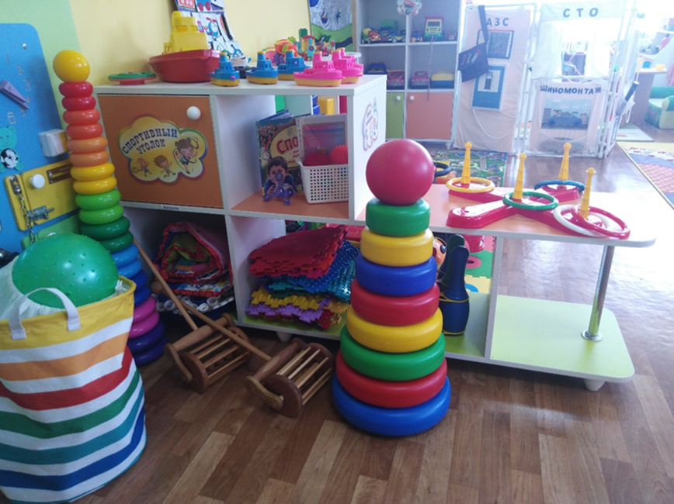

Познавательно-исследовательский центр:
Природный материал (кора, мох, шишки, семена, крупы).
Муляжи овощей и фруктов.
Иллюстрации с изображением животных диких и домашних, животных жарких стран и Севера, птиц, времен года. Инвентарь для ухода за растениями (лейка, совки). Контейнер с сухим песком и контейнер с кинетическим песком.

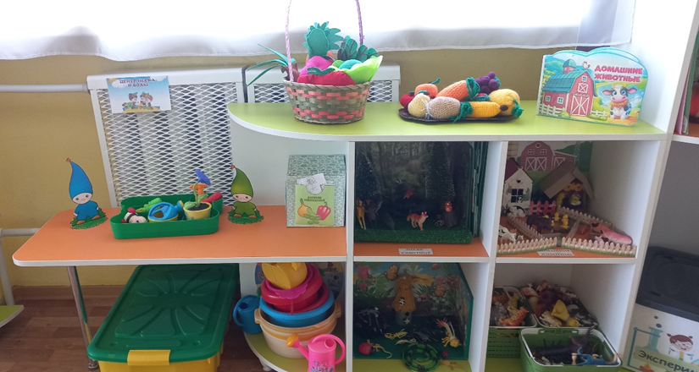

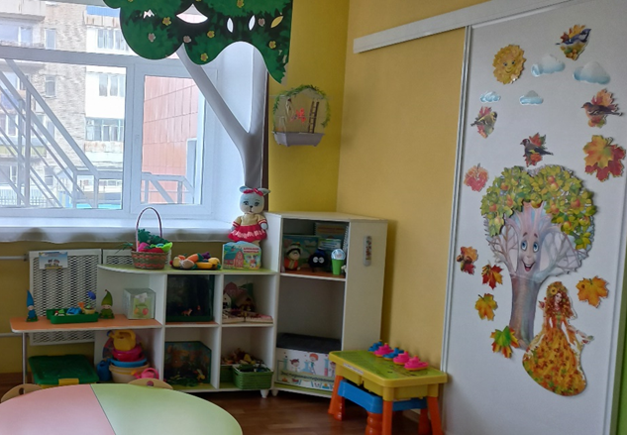

Центр детского творчества
Материал для рисования: альбомы, гуашь, цветные карандаши, мелки, стаканчики-непроливайки, трафареты для рисования, кисточки, подставки для кисточек, бумага для свободного рисования, раскраски.
Материал для лепки: пластилин, восковой пластилин, стеки, индивидуальные клеёнки, досочки. Материал для аппликации и ручного труда: кисти для клея, ёмкость под клей, салфетки, цветная бумага и картон, белый картон, гофрированная бумага, бархатная бумага.
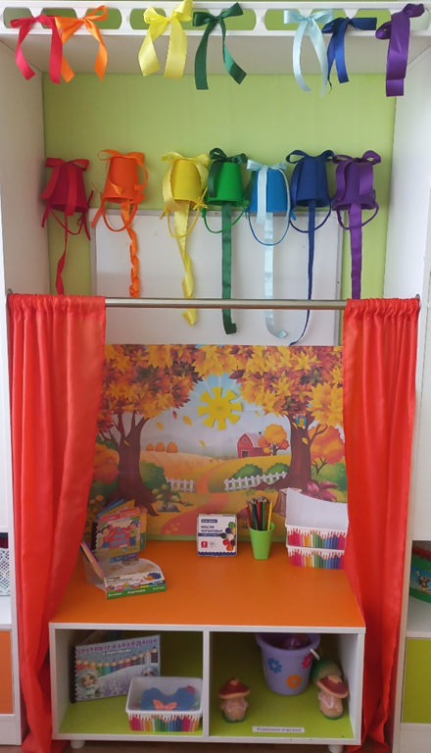
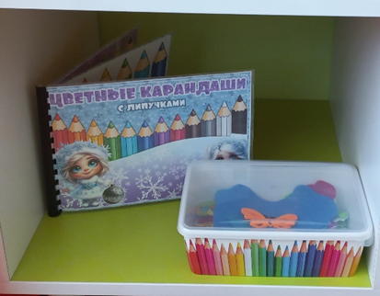

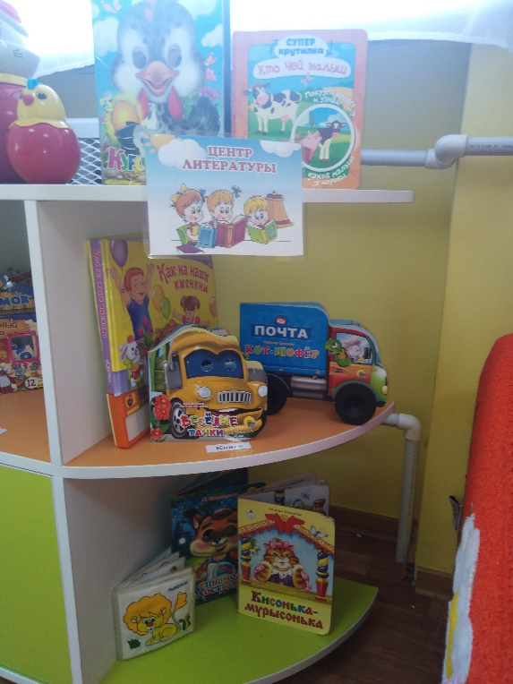
Центр литературы:

- Тематическая подборка детской художественной литературы.
- Наборы сюжетных картин.
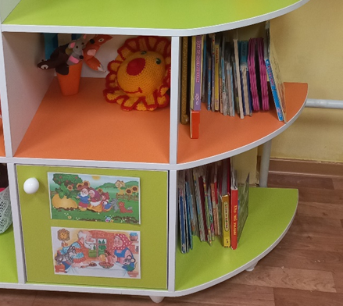

Строительно-конструктивный уголок:
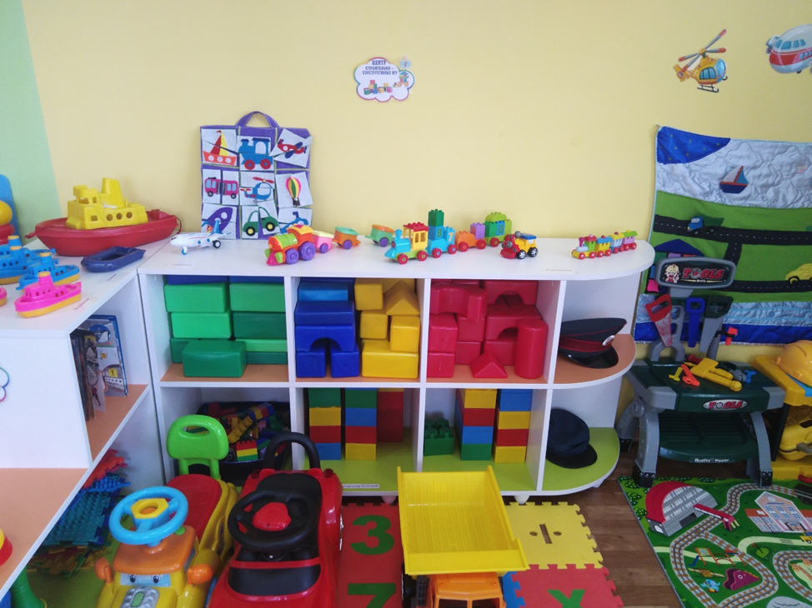

- Конструктор мелкий и крупный.
- Мозаика крупная.
- Пазлы.
- Игрушки со шнуровками и застёжками.
- Транспорт средний, крупный: машины легковые и грузовые

Центр сенсорного развития:
Наборы разрезных картинок. Настольные игры разнообразной тематики
И содержания «Мама и малыш»,
«Профессии»,
«Угадайка», «Чей домик?»,
«Чей малыш?»,
«Найди пару.
«Найди четвертый лишний»,
«Развивающая книга из ферта»,
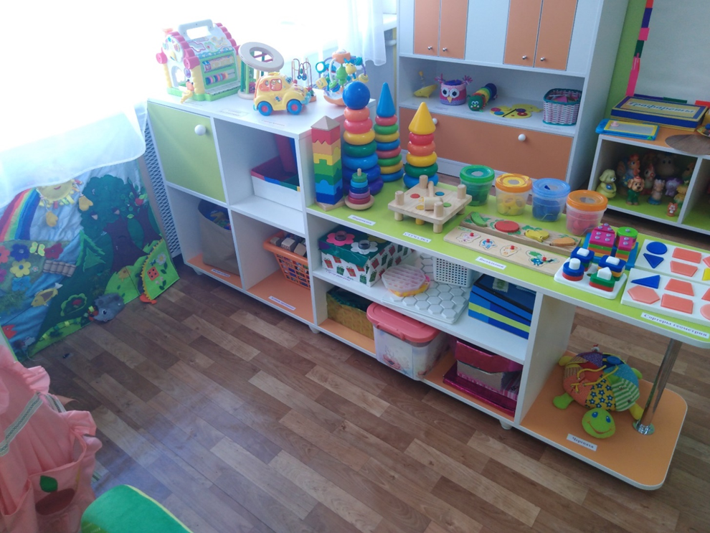

Панно «На полянке», «Тактильный коврик»).
Юла. Игры-шнуровки, вкладыши. Втулки и
молоточки. Каталки на веревочках и палках. Кубики большие
и маленькие. Кубы с отверстиями для геометрических форм.
Пирамиды большие и малые.

Театральный уголок:
Ширма маленькая для настольного и кукольного театра.
Кукольный театр Бибабо
Шапочки, маски.
Пальчиковый театр.
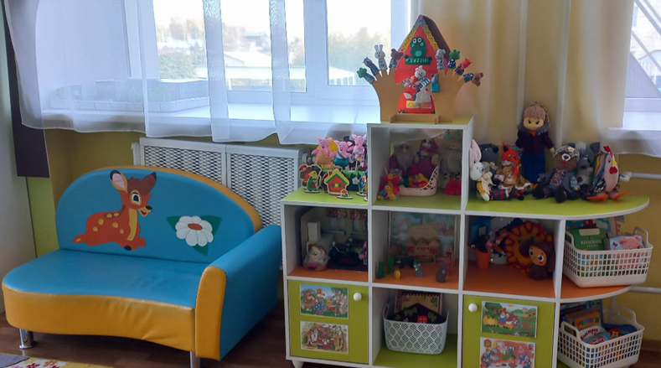

Центр музыки:
Дудочки, Погремушки, Гитара, Бубны, Атрибуты для ряженья.
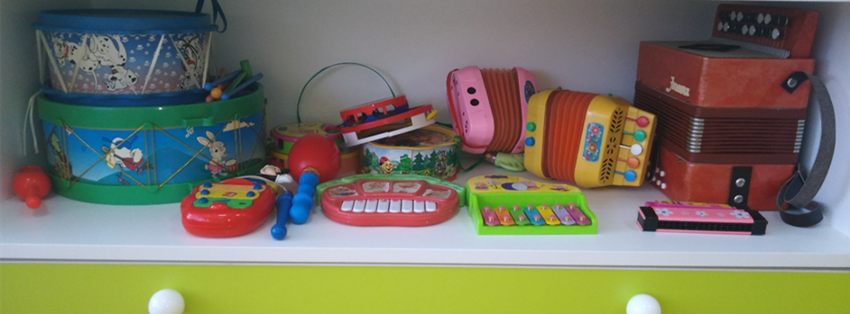
Ксилофоны, Мелафоны, Гармошки.

Центр сюжетно-ролевых игр
Уголок труда:
Инвентарь для мытья игрушек и стирки кукольной одежды: тазики, бельевая верёвка, прищепки, мыло. Салфетницы, салфетки
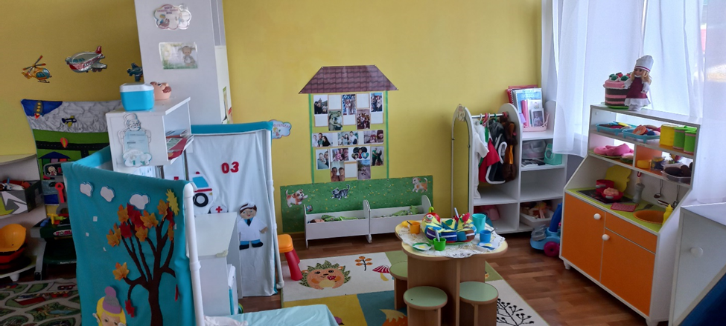

С /р игра «Магазин»:
1. Касса.
2. Кондитерские изделия.
3. Хлебобулочные изделия.
4. Корзина.
5. Овощи, фрукты.
Сюжетно-ролевая игра «Кухня»:
1. Посуда.
2. Газовая плита.
3. Фартучки.
4. Стол и стулья.

Сюжетно-ролевая игра «Больница»:
1. Ширма
2. Медицинские халаты и шапочки.
3. Набор доктора.
4. Аптечка.
5. телефон
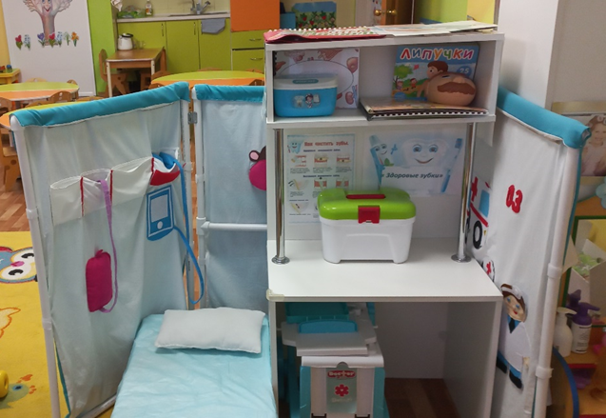

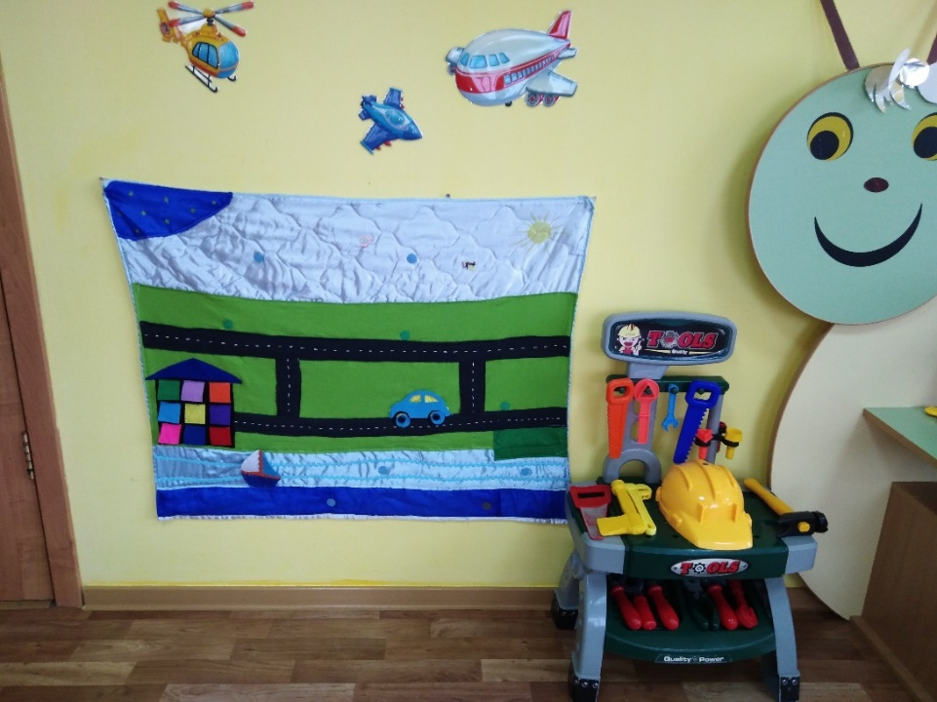
Сюжетно-ролевая игра
«Автосервис»:
Инструменты
(молоток, пила,
плоскогубцы,
гаечный ключ, тиски,
отвертка, болты).
2. Каски

Сюжетно-ролевая игра
«Парикмахерская»:
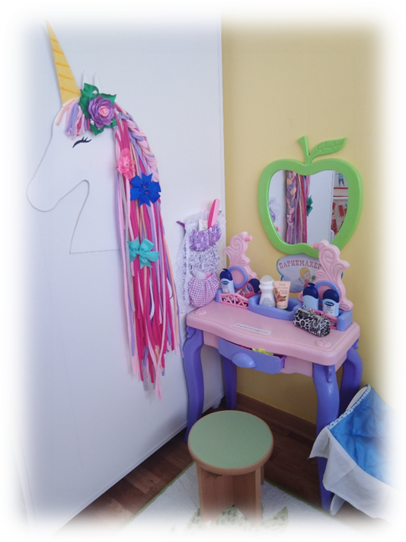
Зеркало, туалетный столик,
баночки, бутылочки, заколочки,
органайзер-бизборд «Единорог»,
инструменты парикмахера

Развивающая предметно-пространственная среда группы содержательно-насыщенна, трансформируема, полифункциональна, вариативна, доступна и безопасна.
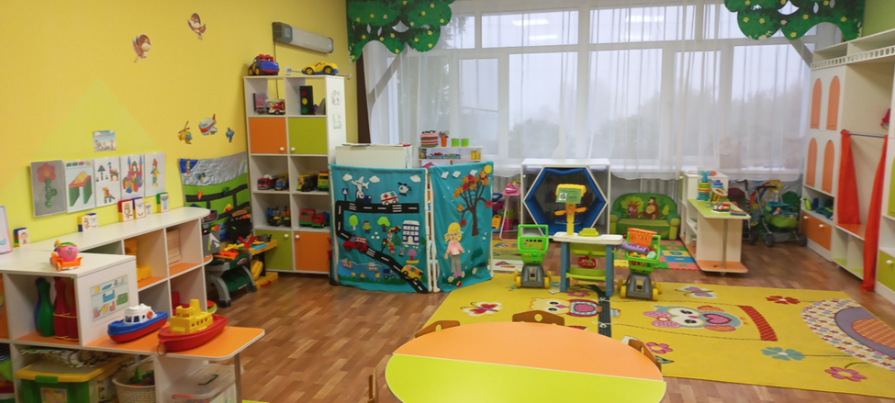

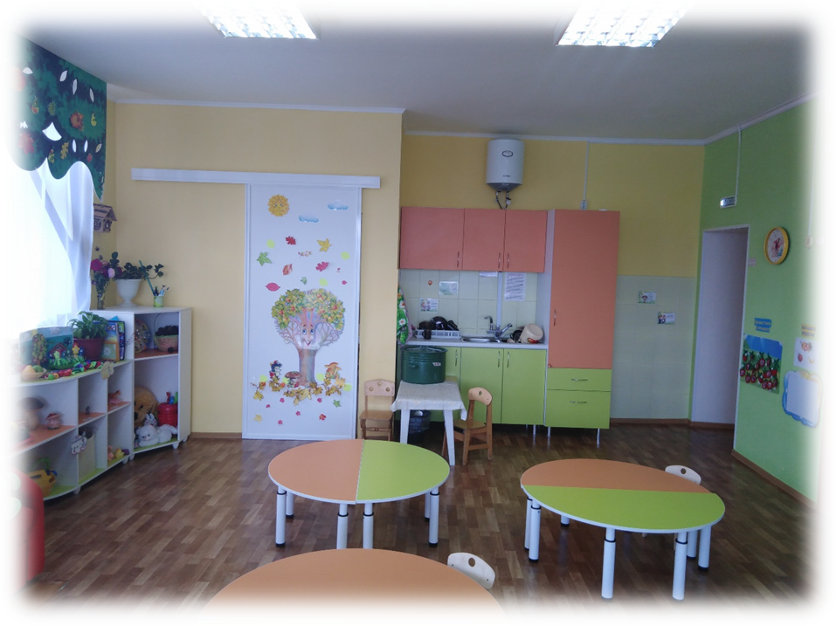

1. Развивающая предметно-пространственная среда обеспечивает максимальную реализацию образовательного потенциала пространства ДОУ, группы, а также территории, прилегающей к ДОУ материалов, оборудования и инвентаря для развития детей дошкольного возраста в соответствии с особенностями каждого возрастного этапа, охраны и укрепления их здоровья, учета особенностей и
коррекции недостатков их развития.
2. Развивающая предметно-пространственная среда должна обеспечивать возможность общения и
совместной деятельности детей (в том числе детей разного возраста) и взрослых, двигательной активности детей, а также возможности для уединения.
3. Развивающая предметно-пространственная среда должна обеспечивать: реализацию различных
образовательных программ; учет национально-культурных, климатических условий, в которых осуществляется образовательная деятельность; учет возрастных особенностей детей.
4. Развивающая предметно-пространственная среда должна быть содержательно-насыщенной,
трансформируемой, полифункциональной, вариативной, доступной и безопасной.
1) Насыщенность среды должна соответствовать возрастным возможностям детей и содержанию Программы. Образовательное пространство должно быть оснащено средствами обучения и
воспитания (в том числе техническими), соответствующими материалами, в том числе расходным игровым, спортивным, оздоровительным оборудованием, инвентарем (в соответствии со
спецификой Программы).
Организация образовательного пространства и разнообразие материалов, оборудования и инвентаря (в здании и на участке) должны обеспечивать:
игровую, познавательную, исследовательскую и творческую активность всех воспитанников,
экспериментирование с доступными детям материалами (в том числе с песком и водой);
двигательную активность, в том числе развитие крупной и мелкой моторики, участие в подвижных играх и соревнованиях;
эмоциональное благополучие детей во взаимодействии с предметно-пространственным окружением;
возможность самовыражения детей.
Для детей младенческого и раннего возраста образовательное пространство должно предоставлять необходимые и достаточные возможности для движения, предметной и игровой деятельности с разными материалами.
2) Трансформируемость пространства предполагает возможность изменений предметно пространственной среды в зависимости от образовательной ситуации, в том числе от меняющихся интересов и возможностей детей.
3) Полифункциональность материалов предполагает: возможность разнообразного использования различных составляющих предметной среды, например, детской мебели, матов, мягких модулей, ширм и т.д.; наличие в Организации или Группе полифункциональных (не обладающих
жестко закрепленным способом употребления) предметов, в том числе природных материалов,
пригодных для использования в разных видах детской активности (в том числе в качестве предметов-заместителей в детской игре).
4) Вариативность среды предполагает: наличие в Организации или Группе различных пространств (для игры, конструирования, уединения и пр.), а также разнообразных материалов, игр,
игрушек и оборудования, обеспечивающих свободный выбор детей; периодическую сменяемость
игрового материала, появление новых предметов, стимулирующих игровую, двигательную, познавательную и исследовательскую активность детей.
5) Доступность среды предполагает: доступность для воспитанников, в том числе детей с ограниченными возможностями здоровья и детей-инвалидов, всех помещений, где осуществляется
образовательная деятельность; свободный доступ детей, в том числе детей с ограниченными возможностями здоровья, к играм, игрушкам, материалам, пособиям, обеспечивающим все основные
виды детской активности; исправность и сохранность материалов и оборудования.
6) Безопасность предметно-пространственной среды предполагает соответствие всех ее элементов требованиям по обеспечению надежности и безопасности их использования.

Бизиборд
